**基于优化Gmapping的同时定位与建图**

孙弋，张笑笑

（西安科技大学 通信与信息工程学院，陕西 西安 710000）

**摘要：**GMapping是一个基于Rao-Blackwellized 粒子滤波(RBPF)的开源地图构建包，RBPF是一种有效解决同时定位和建图的算法。传统的RBPF算法使用的粒子数目多和频繁的执行重采样，导致粒子退化且估计能力下降，从而导致构建的栅格地图精度不高。针对上述缺点，本文对传统的RBPF算法进行优化。将机器人的运动模型与观测模型结合作为其提议分布，同时利用退火参数优化混合提议分布，使其更加精确；在重采样过程中根据粒子的权值对其进行分类，引入自适应遗传算法变异交叉操作，大大减少了重采样次数，有效维持了粒子多样性。为验证本文算法在MATLAB上进行仿真实验，同时结合了Kobuki运动底盘在机器人操作系统（ROS）上进行验证。实验表明，本文算法能够以更少的粒子进行更准确的位姿估计和建立精度更高的栅格地图，从而更有效的进行路径规划。

**关键字：**Rao-Blackwellized 粒子滤波；同时定位与建图；提议分布；重采样

Simultaneous positioning and mapping based on optimized GmappingSun

Sun Yi，Zhang Xiaoxiao

(School of Communication and Information Engineering, Xi'an University of Science and Technology, Xi'an 710000, China)

**Abstract:**GMapping is an open source map building package based on Rao-Blackwellized Particle Filter (RBPF). RBPF is an algorithm that effectively solves simultaneous positioning and mapping. The traditional RBPF algorithm uses a large number of particles and frequently performs resampling, resulting in particle degradation and reduced estimation ability, resulting in low accuracy of the constructed raster map. In view of the above shortcomings, this paper optimizes the traditional RBPF algorithm. The robot's motion model is combined with the observation model as its proposed distribution, and the annealing parameters are used to optimize the hybrid proposed distribution to make it more accurate. In the resampling process, the particle weights are classified according to the weight of the particles, and the adaptive genetic algorithm variation cross is introduced. The operation greatly reduces the number of resampling and effectively maintains particle diversity. In order to verify the algorithm of this paper, the simulation experiment was carried out on MATLAB, and the Kobuki motion chassis was combined with the verification on the robot operating system (ROS). Experiments show that the proposed algorithm can perform more accurate pose estimation and build more accurate raster maps with fewer particles, thus more effective path planning.

**Keywords:** Rao-Blackwellized particle filtering; simultaneous positioning and mapping; proposed distribution; resampling

引言

近年来，智能移动机器人技术得到飞速发展，已经应用到矿井、安防、家庭服务等领域，让机器人来替代人类完成那些重复的、枯燥的、危险的甚至是人类不能完成的工作成为社会发展的趋势[10]。机器人逐渐向着智能化与自动化发展，随着人工智能技术的发展，机器人在辅助人们完成各种任务时，需要具备良好的定位、建图和路径规划的能力[11]。机器人定位与建图问题是相辅相成、不可分割的，即同时定位与建图（Simultaneous Localization and Mapping，SLAM）[12]。它将机器人定位与建图合为一体，为后续机器人的导航奠定基础。

早期SLAM技术大都基于概率理论，主要集中在扩展卡尔曼滤波上[7]。近年来，粒子滤波器已广泛用于机器人领域，其中，为解决SLAM问题，已经进行了许多研究[[1]]。Murphy、Doucet等和Doucet等引入RBPF作为解决SLAM问题的有效手段[9]。Rao-Blackwellized粒子滤波器（RBPF）比扩展卡尔曼滤波器（EKF）更广泛地用于概率估计机器人的位置和环境[5]。与EKF SLAM 相比，RBPF对数据关联不敏感，容许错误的数据关联，这意味着当发生数据关联错误时，RBPF SLAM会得到比EKF SLAM更好的结果[8]。

文献[2]Murphy等将RBPF算法作为一种新的方法来处理SLAM问题。它将SLAM问题分解成机器人的位姿估计和地图估计，采用粒子滤波器和扩展卡尔曼滤波器估计概率，但仍存在算法运行时间长，粒子退化严重等不足。此后，有许多改进算法被提出：文献[3]提出一种融合萤火虫算法的Rao-Blackwellized粒子滤波器RBPF同步定位与地图构建优化算法。利用萤火虫算法改善粒子采样过程，一定程度上保证了粒子的多样性。文献[6]提出了一种基于高斯分布重采样的RBPF-SLAM算法。根据粒子权重对粒子进行分类，利用高斯分布分散高权重粒子得到新粒子，对于缓解粒子退化效果不佳。文献[4]通过区域粒子群优化方法调整粒子的建议分布，使得每个区域内的离散粒子向区域中心高似然位置移动，同时保持部分密集粒子不变，减缓了粒子退化现象,对于增加粒子多样性效果不佳。

本文在前人的基础上，针对传统RBPF-SLAM算法提议分布精度低以及重采样次数多导致粒子有耗尽的危险，从而使粒子的多样性减少，对RBPF提出改进。一方面结合机器人的运动模型以及观测模型作为混合提议分布，同时使用退火参数调控两者在混合提议分布中的比例，以提高提议分布的精度。另一方面，对于重采样过程中次数太多问题根据粒子的权重对其进行分类，保留中权重粒子，引入自适应遗传算法交叉变异操作，产生新粒子，大大减少重采样次数，并维持了粒子的多样性。本文改进的算法能够在较少的时间内利用更少的粒子获得更加可靠的位姿估计，从而能够更有效的构建栅格地图，更有效的进行路径规划。

1 RBPF-SLAM的基本原理

SLAM使用马尔科夫的假设，即移动机器人的连续运动被时间分离成离散系统状态，构成马尔可夫链。此时机器人的定位结果被作为下一次定位算法的输入，传感器是用于实时定位移动和环境测距信息，定位结果用于实时地图构建。与传统的位置图不同，SLAM可用于实时定位和地图构建，无需任何需要提前完成地图输入，在机器人的移动和定位期间将生成环境地图。SLAM的核心思想是根据其观测值和其里程计测量信息去估计联合后验概率密度函数（代表地图中的点、代表机器人的轨迹）。可以看出，轨迹和地图m需要同时计算出来，这样的计算很复杂而且计算的结果可能不收敛。

SLAM使用贝叶斯过滤将公式分为两个过程：预测和观察，分别对应两个模型：运动模型和观测模型。根据从机器人获得的输入数据控制移动机器人的运动模型，或者计算机器人编码器的当前姿势和最后时刻的相对值，陀螺仪运动检测传感器数据，计算机器人的最后时刻定位结果作为模型输入，获得机器人定位的先验概率分布。观测模型基于由激光雷达等传感器和移动机器人上的其他传感器获得的测量数据，并且与现有地图相比计算观测到的可能性。

RBPF-SLAM是一种基于粒子滤波器的SLAM算法，它使用粒子来表示机器人的位置和姿态。它广泛用于机器人同步定位和地图构建。RBPF(Rao-Blackwellized Particle Filter)算法利用公式(1)对联合概率密度函数进行因式分解。

因此RBPF可以先估计机器人的轨迹而后再去根据已知的轨迹计算地图。首先根据运动模型对机器人的位姿进行估计，RBPF算法使用粒子样本来表示定位结果的概率分布，并且每个粒子代表机器人的可能姿势。得到位姿后再根据观测模型对地图进行更新。

RBPF粒子滤波器的步骤如下：

（1）初始化：当t=0的时候根据机器人运动模型先验概率选取N个粒子，记为每个粒子对应的权值为

（2）采样：根据提议分布π采样，从粒子集合中产生下一代粒子集合。通常将里程计运动模型,作为提议分布π。

（3）计算粒子权重：据重要性重采样原则，计算每个粒子的重要性权重：

重采样：根据式（2）计算有有效粒子数，并设定一个阈值。当有效粒子数小于预先设定的阈值Nth时，进行重采样，重采样后，所欲粒子具有相同权重。



（5）更新地图：根据粒子的位姿和历史观测信息,来更新相应的地图：。

**2 RBPF-SLAM算法改进**

**2.1 自适应优化混合分布**

对于重采样过程，需要根据提议分布来对下一代粒子进行采样，基本的RBPF中把机器人运动模型作为提议分布，使得只有具有较高观测后验似然值的粒子才有较高权重，导致粒子之间的权重差异显著，粒子退化严重，从而使构建的环境地图精度不高。为了解决上述问题，在运动模型的基础上加上观测模型，作为其混合提议分布，如式（4）所示：

对于上述混合提议分布无法进行采样计算，因此使用高斯分布来构建混合提议分布，这样有了K个数据后我们就可以模拟出一个高斯函数作为提议分布：

有了模拟好的提议分布我们就可以采样出下一时刻机器人的位姿信息。此时对于粒子权重的计算公式为：



加入传感器观测数据之后，使得重要性粒子权重的方差变小，但是积分比较困难，而且当观测模型呈现峰态分布时，采样的效率降低，会造成滤波器发散，因此本文引入退火参数α来调控混合分布中两种模型的比例，如下公式（7）所示：

此时权重计算公式为:



通过不断的实验以及对观测数据与真实分布之间的关系对比得出，一般情况下，当运动模型起主导作用时，取α为0.6，反之，大部分传感器的观测模型更加接近真实分布时，取α为0.02，以增加观测模型的比例。

**2.2 改进重采样**

传统的RBPF算法由于重采样次数多，而导致粒子多样性减少甚至粒子耗尽。为了保持粒子的多样性，优化所得到的粒子集，引入自适应遗传算法，对部分粒子进行交叉变异操作。其基本思想为：根据计算得到的粒子权重，对粒子进行分类，高权重粒子、中权重粒子以及低权重粒子，由式（9）设置合适的高权重以及低权重阈值，两者之间的为中权重粒子。



引入自适应遗传算法，选择权重作为粒子的适应度函数，则在t时刻交叉变异操作如下。

交叉操作：从得到的高权重以及低权重粒子群中随机选择两个粒子个体作为父辈按照式（10）所示的自适应交叉率进行交叉得到新的个体。

 变异操作：从按照上述交叉率得到的新粒子集合中，随机选取一个作为父辈个体按照式（11）自适应变异率操作得到新的粒子。

 式中，为集合中粒子的最大适应度值；为每一代群体中粒子的平均适应度值；表示交叉操作中两个个体中较大的适应度值；表示进行变异操作的粒子的适应度值。

改进RBPF算法流程：

1. 当 t=0 时，选取N个粒子，计算粒子权重为；设置以及的值。
2. 根据式（7）求取混合提议分布并采样粒子。
3. 根据式（8）计算并更新粒子权重。
4. 计算有效粒子数，根据式（3）判断是否进行重采样，若进行重采样执行步骤（5），否则执行步骤（6）。
5. 根据粒子权重，对高权重以及低权重粒子进行自适应遗传算法式（10）和式（11）交叉变异操作。
6. 根据机器人的位姿以及传感器的观测信息计算并更新地图m。

**3 实验结果及分析**

**3.1 仿真**

为验证本文算法的有效性，在MATLAB上对机器人自身位姿进行估计对比，设置机器人实际运行轨迹中的真实位姿状态，利用基本的RBPF_SLAM，文献[6]算法以及改进的算法在粒子数N分别取50以及100时对机器人真实位姿进行估计。如下图1所示：



（a）N=50



（b）N=100

图1 机器人位姿估计

表1三种算法数据对比

|  |  |  |  |
| --- | --- | --- | --- |
| 算法 | 粒子数 | 均方根误差(rmse) | 运行时间/s |
| RBPF | 50  100 | 0.600  0.294 | 0.446  0.574 |
| 文献[6] | 50  100 | 0.463  0.210 | 0.395  0.617 |
| 改进RBPF | 50  100 | 0.262  0.101 | 0.510  0.713 |

同的情况下，本文提出的改进RBPF算法均方根误差比基本RBPF与文献[6]算法小，更接近真实状态，随着粒子数的增加，虽然改进的算法运行时间较长，但是均方根误差更小，更加接近真实状态，同时由数据可以看出，改进的算法采取50个粒子与RBPF采用100个粒子的结果相比，能够获得更好的估计效果。因此改进的算法能够用更少的粒子获取更加精确的估计，为后续建立地图提供更可靠且精确的数据，能够建立更加精确的地图。

其次对机器人真实轨迹以及路标进估计，如图2以及表2所示



图2机器人轨迹和路标估计

表2 三种算法数据对比

|  |  |  |  |  |
| --- | --- | --- | --- | --- |
| 算法 | 轨迹RMSE | 路标rmse | 粒子数 | 运算时间/S |
| RBPF | 2.492 | 2.674 | 80 | 5.627 |
| 文献[6] | 1.864 | 1.835 | 58 | 4.235 |
| 改进RBPF | 0.967 | 1.321 | 43 | 3.564 |

由图2和表2数据可知，在轨迹估计方面，改进的算法比基本RBPF以及文献[6]估计的误差小，更加接近真实轨迹；在路标估计方面改进算法也更加接近真实路标位置，估计的误差更小，而基本的RBPF以及文献[6]算法估计的路标则与实际路标位置差异较大，而且改进的RBPF进行估计时所用的粒子数更少、时间更短。因此，改进的算法在机器人轨迹估计以及路标估计方面能取得更准确的结果，能更有效的建立精度较高的栅格地图。

**3.2 实际验证**

2010年Willow Garage公司发布了开源机器人操作系统(ROS)，由于其具有点对点设计、不依赖编程语言、开源等优点，很快在机器人领域展开学习和使用ROS的热潮。在ROS系统中，RBPF-SLAM算法被封装为一个名为Gmapping的建图功能包，使用激光数据能够建立精度较高的二维环境栅格地图。

本文的实验平台是Kobuki运动底盘，内部含有里程计且携带激光雷达，在装有ROS的linux（Ubuntu16.04）移动平台上完成同时定位与建图以及路劲规划。

选取实验室部分区域作为本次实验的实验环境，如图3所示，选取的区域为6m×1.5m，机器人利用里程计数据和激光观测数据分别基于RBPF、文献[6]以及改进RBPF-SLAM算法构建栅格地图。

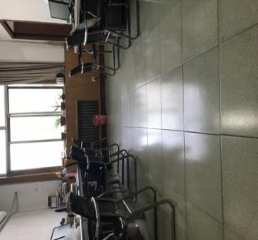

图3 实验环境

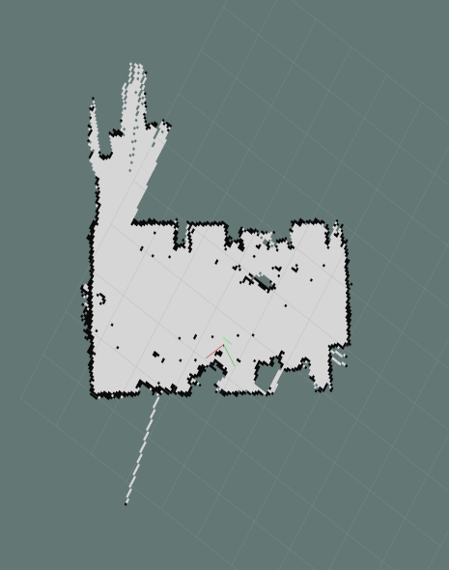

（a）RBPF实验结果

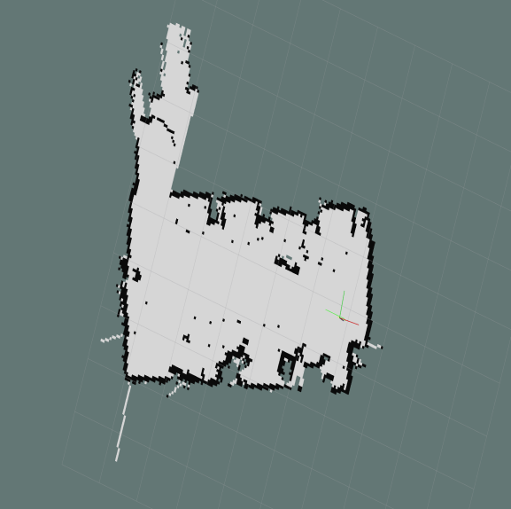

（b）文献[6]实验结果

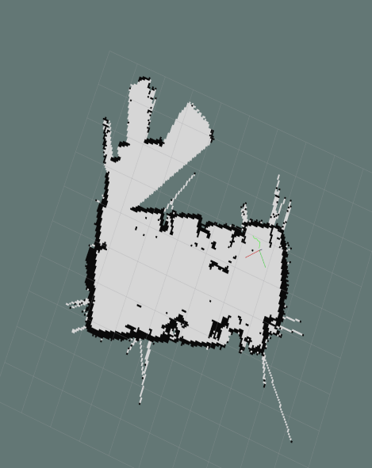

（c）改进RBPF实验结果

图4 Rviz建图

表3三种算法建图数据

|  |  |  |  |
| --- | --- | --- | --- |
| 算法 | 粒子数 | 运行时间/S | |
| RBPF | 50 | | 413 |
| 文献[6] | 30 | | 213 |
| 改进RBPF | 8 | | 110 |

由图4以及表3数据可知，对于构建相同复杂度环境的栅格地图，传统RBPF构建的地图精度不够准确，文献[6]改进的算法以30个粒子使构建的地图精度有所提高，但是效果不是特别明显，本文改进的算法只使用8个粒子在较短的时间内构建了更加精确的地图，所以本文改进算法能够以更少的粒子构建更精确的地图。

**4 结束语**

本文针对传统的RBPF算法具有提议分布精度低以及粒子多样性降低问题，提出了一种改进的RBPF-SLAM算法。首先结合机器人的运动模型以及观测模型作为混合提议分布。同时引入退火参数调控两者的比例。对于重采样过程，根据粒子权重对粒子进行分类，对于高权重以及低权重粒子引入自适应遗传算法中交叉变异操作，保持粒子多样性。在MATLAB上进行仿真验证本文算法的有效性，同时在ROS上利用Kobuki机器人进行验证。实验证明本文算法能够用更少的粒子数构建更加精确的地图，运行时间也大大减少，能够使机器人更好的进行下一步的路径规划。

**参考文献**

[1] Giorgio Grisetti,Gian Diego Tipaldi,Cyrill Stachniss,Wolfram Burgard,Daniele Nardi. Fast and accurate SLAM with Rao–Blackwellized particle filters[J]. Robotics and Autonomous Systems,2006,55(1).

[2] Murphy K P. Dynamic Bayesian Networks : Representation, Inference and Learning[M]// Dynamic Bayesian Networks: Representation, Inference and Learning. Ph.D. thesis. 2002.

[3] 郑兵,陈世利,刘蓉.基于萤火虫算法优化的Gmapping研究[J].计算机工程,2018,44(09):22-27.

[4] 王田橙,蔡云飞,唐振民.基于区域粒子群优化和部分高斯重采样的SLAM方法[J].计算机工程,2017,43(11):310-316.

[5] 王法胜,鲁明羽,赵清杰,袁泽剑.粒子滤波算法[J].计算机学报,2014,37(08):1679-1694.

[6] 张毅,郑潇峰,罗元,庞冬雪.基于高斯分布重采样的Rao-Blackwellized粒子滤波SLAM算法[J].控制与决策,2016,31(12):2299-2304.

[7] 刘畅.基于扩展卡尔曼滤波的同步定位与地图构建(SLAM)算法研究进展[J].装备制造技术,2017(12):41-43.

[8] Yuvapoositanon P. Fast computation of look-ahead Rao-Blackwellised Particle Filter in SLAM[C]//2014

International Electrical Engineering Congress (iEECON). IEEE, 2014: 1-4

[9] 王志远,程兰,谢刚.一种改进粒子滤波算法及其在多径估计中的应用[J].计算机工程,2017,43(06):289-295

[10] 陈卓,苏卫华,安慰宁,秦晓丽.移动机器人SLAM与路径规划在ROS框架下的实现[J].医疗卫生装备,2017,38(02):109-113.

[11] Endres F , Jürgen Hess, Engelhard N , et al. An evaluation of the RGB-D SLAM system[C]// 2012 IEEE International Conference on Robotics and Automation. IEEE, 2012.

[12] Cheein, Toibero, Sciascio D , et al. Monte Carlo uncertainty maps-based for mobile robot autonomous SLAM navigation[C]// IEEE International Conference on Industrial Technology. IEEE, 2010.

1.